Mes IP
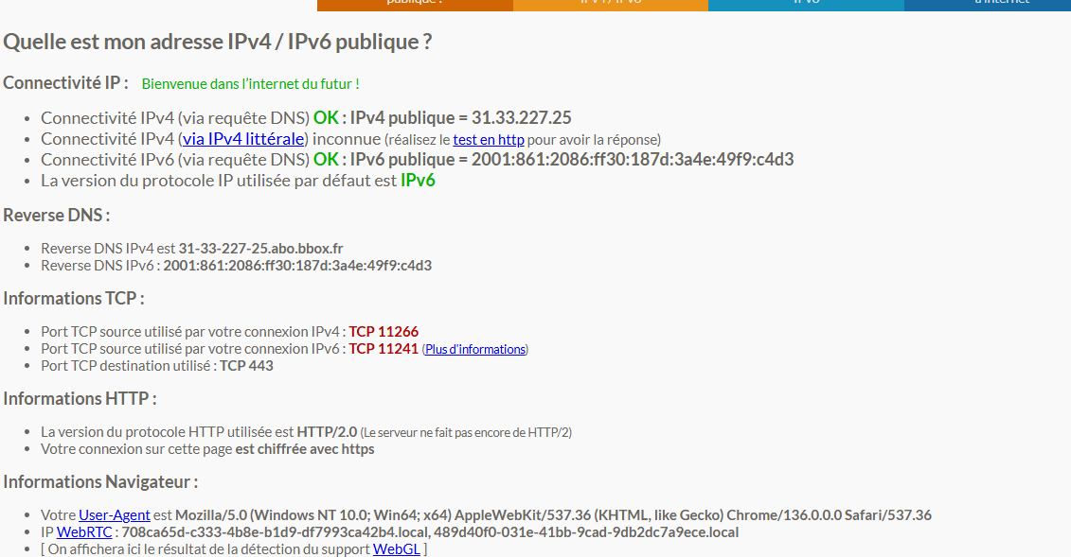

L’adresse du NAS
SynologyNAS - 00:11:32:d0:65:8a -192.168.1.173

Le pare-feu IPv6
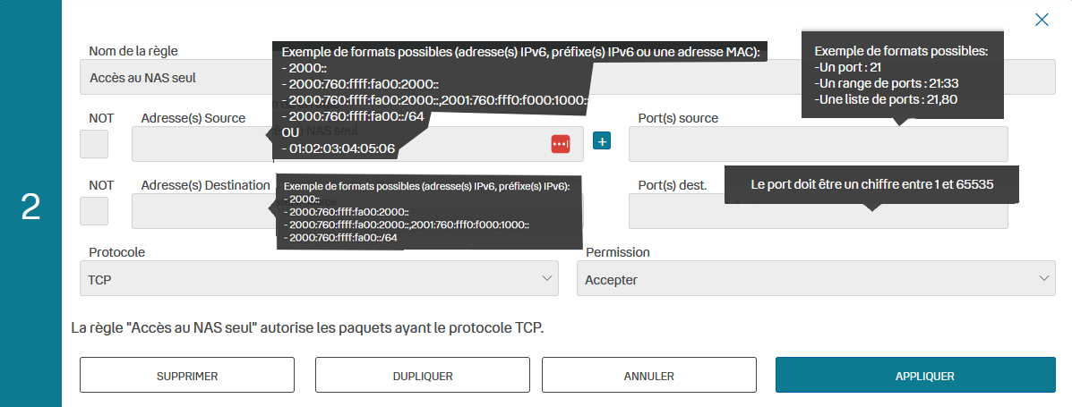

En partant du principe que ces règles fonctionne, pouvez vous dans mon cas me dire ce que je dois mettre pour remplacer les données en rouge, car je ne comprends pas grand-chose ?
Merci


